Отчёт по 6 этапу реализации проекта

Операционные системы

Самсонова Мария Ильинична

Содержание

Цель работы 1

Задание 1

Реализация 6-его этапа индивидуального проекта 1

Вывод 20

# Цель работы

Приобретение практических навыков оформление сайта на двух языках, размещения информации на двух языках о себе и выкладывания постов на собственном сайте путем редактирования файлов в каталогах, создания новых файлов и каталогов и обновления через Терминал файлов.

# Задание

Размещение двуязычного сайта на Github:

* Сделать поддержку английского и русского языков.
* Разместить элементы сайта на обоих языках.
* Разместить контент на обоих языках.
* Сделать пост по прошедшей неделе.
* Добавить пост на тему по выбору (на двух языках).

# Реализация 6-его этапа индивидуального проекта

1. Для начала запустим наш сайт: (рис. -@fig:001)

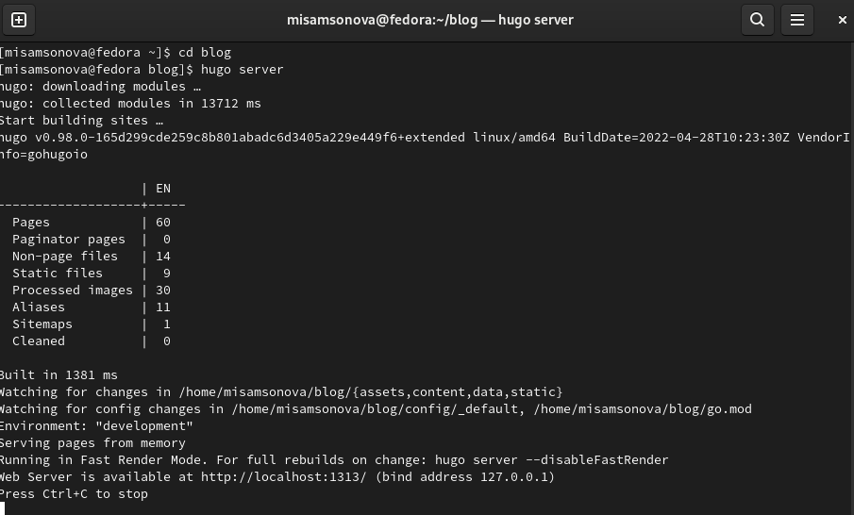

Запуск работы сайта

1. Создаём нужные каталоги и файлы: (рис. -@fig:002, -@fig:003, -@fig:004, -@fig:005, -@fig:006, -@fig:007)

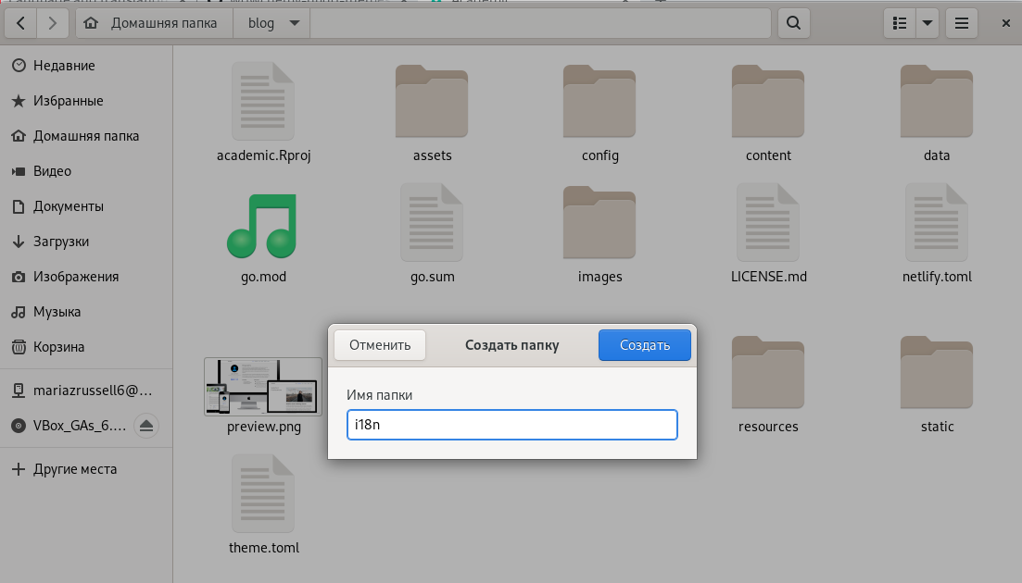

Создание каталога i18n в каталоге blog

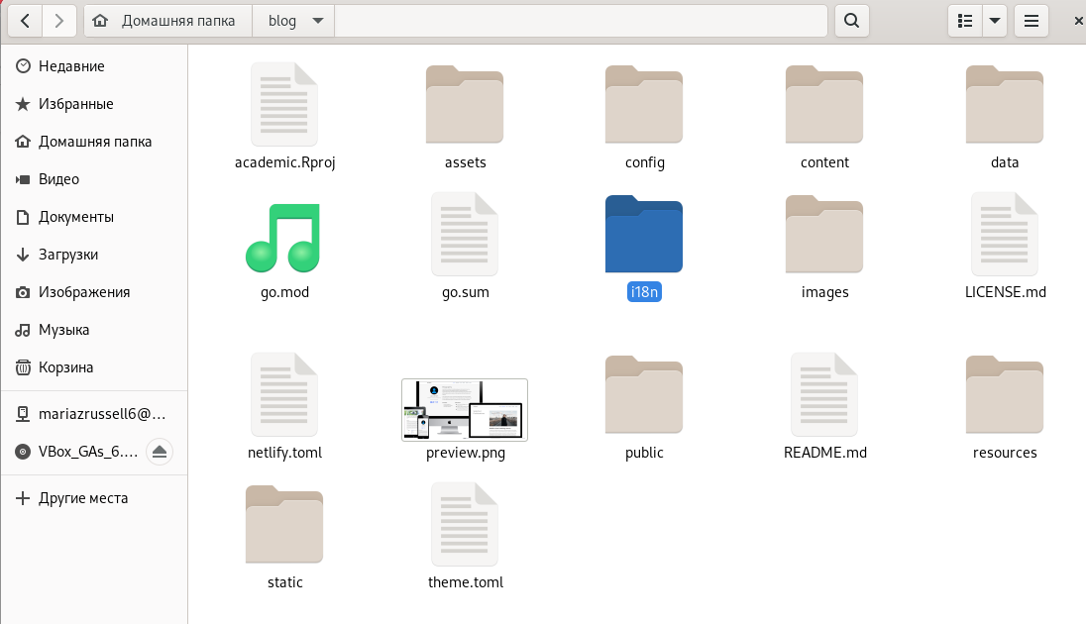

Создание каталога i18n в каталоге blog

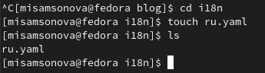

Создание файла ru.yaml в каталоге i18n

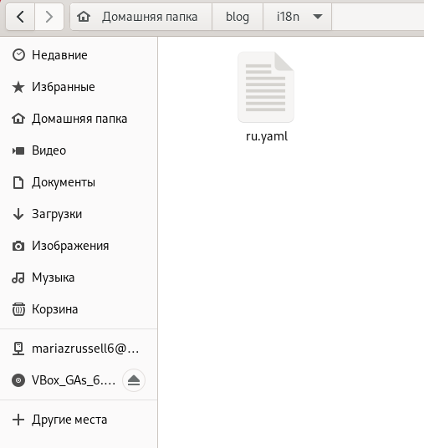

Создание файла ru.yaml в каталоге i18n

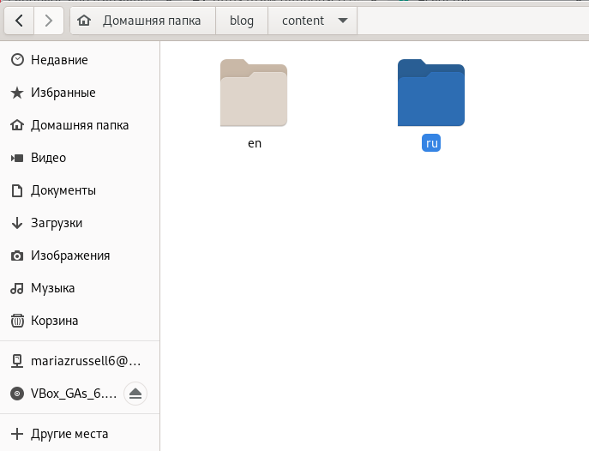

Создание каталогов en и ru в ~/blog/content/

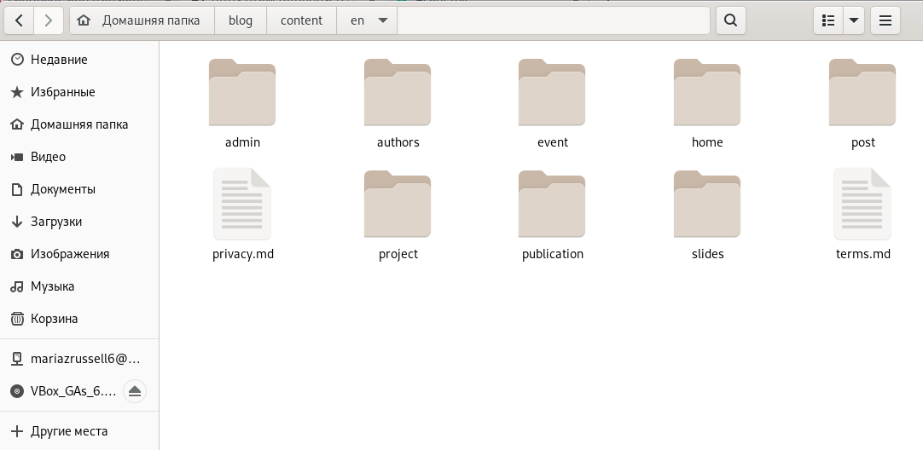

Всё содержимое каталога content переносим в каталоги en и ru

1. Теперь переходим в каталог *~/blog/config/_default*, редактируем файл* languages.yaml*, где добавляем блок для поддержки русского языка на нашем сайте. (рис. -@fig:008)

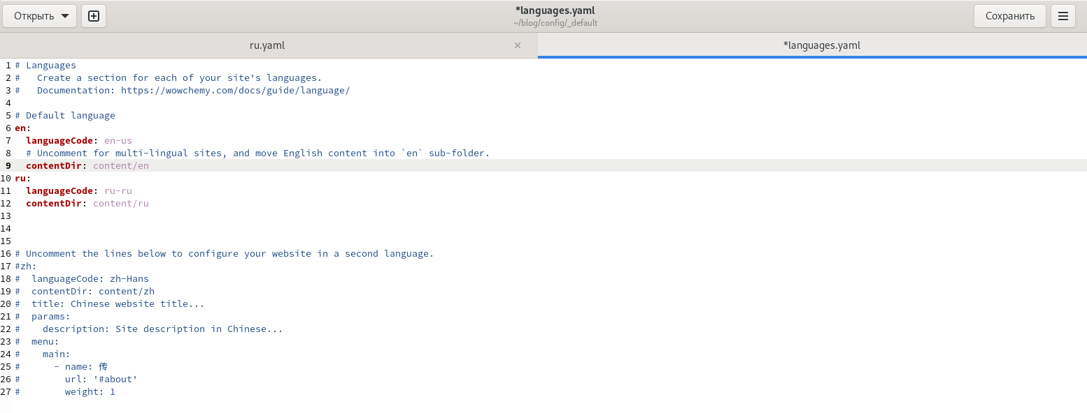

Редактирование файла

1. Далее переходим в каталог *~/blog/i18n*, редактируем файл *ru.yaml*, где добавляем код, который отвечает за названия (загаловки разделов/строк) на сайте. (рис. -@fig:009)

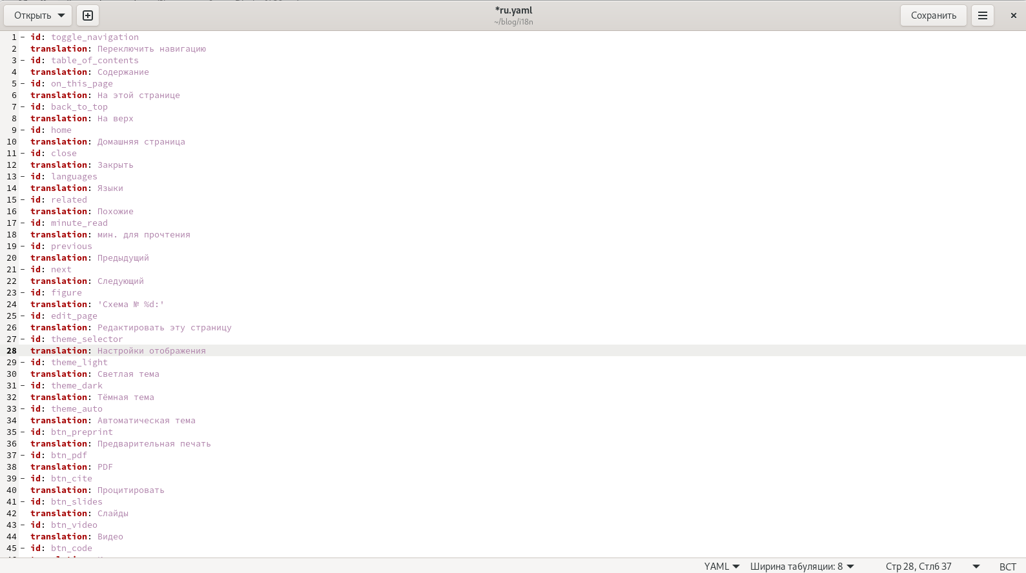

Редактирование файла

1. После этого переходим в каталог *~/blog/content/ru/Home*, редактируем все файлы, то есть внутри них загаловки разделов на сайте. (рис.-@fig:010, -@fig:011, -@fig:012)

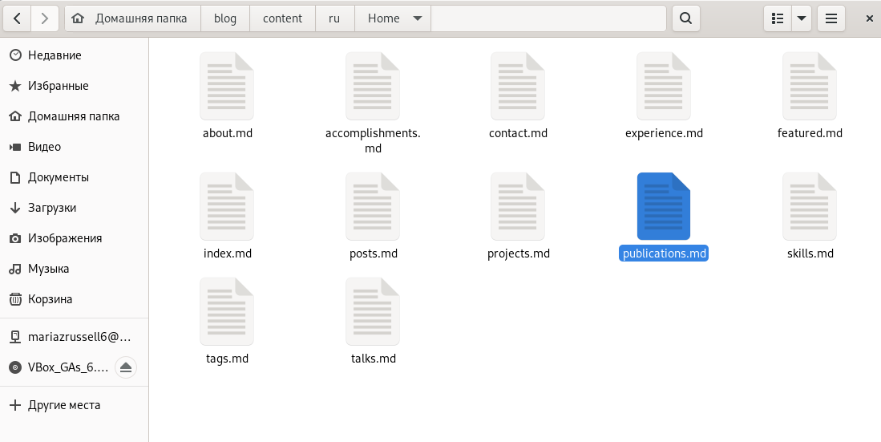

Редактирование файла

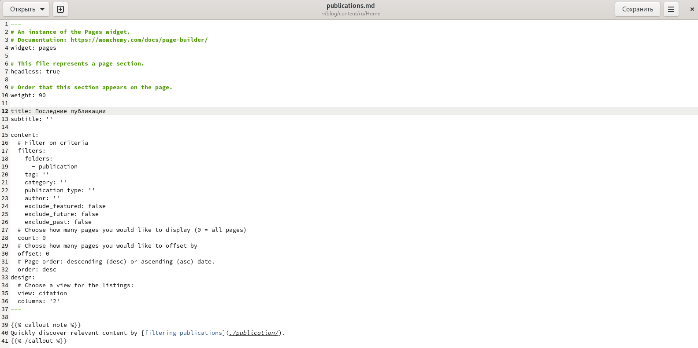

Редактирование файла

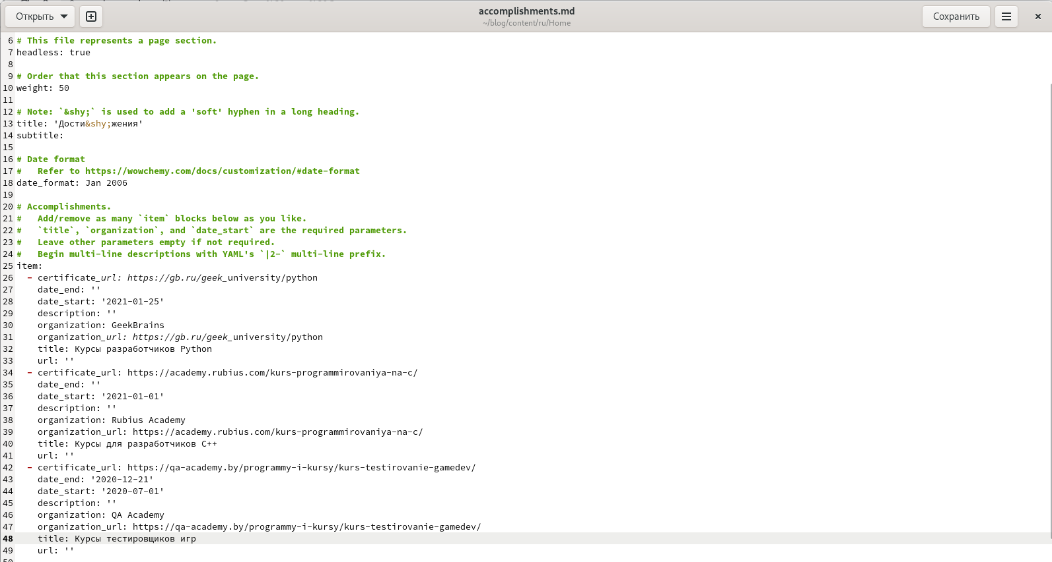

Редактирование файла

* Теперь переходим в каталог *~/blog/content/ru/Authors/admin*, редактируем файл *_index.md*, переводя биографию на русский язык. (рис. -@fig:013)

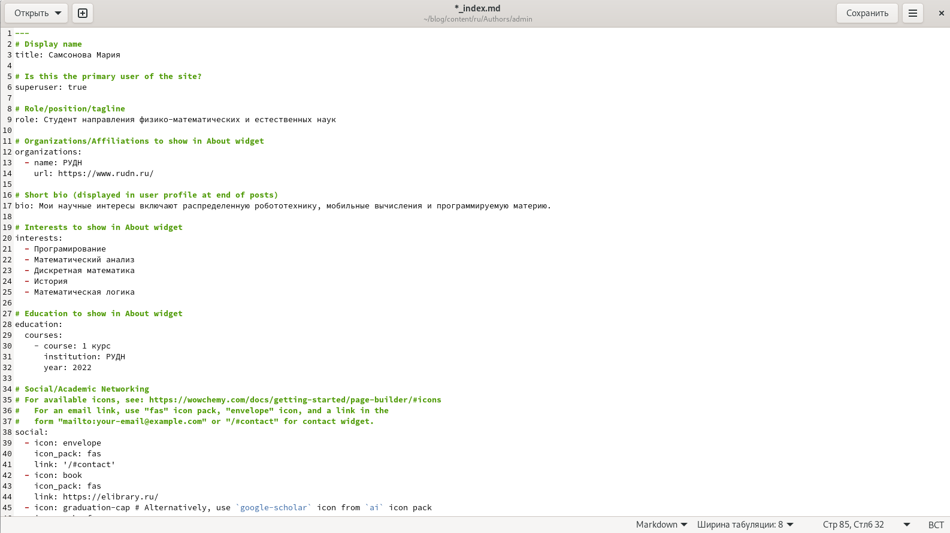

Редактирование файла

* Далее переходим в каталоги */blog/content/ru/post, /blog/content/en/post*, *~/blog/content/en/project/example*, редактируем все файлы постов и проекта, переводя их на русский и английские языки. (рис. -@fig:014,-@fig:015,-@fig:016,-@fig:017)



Редактирование файла

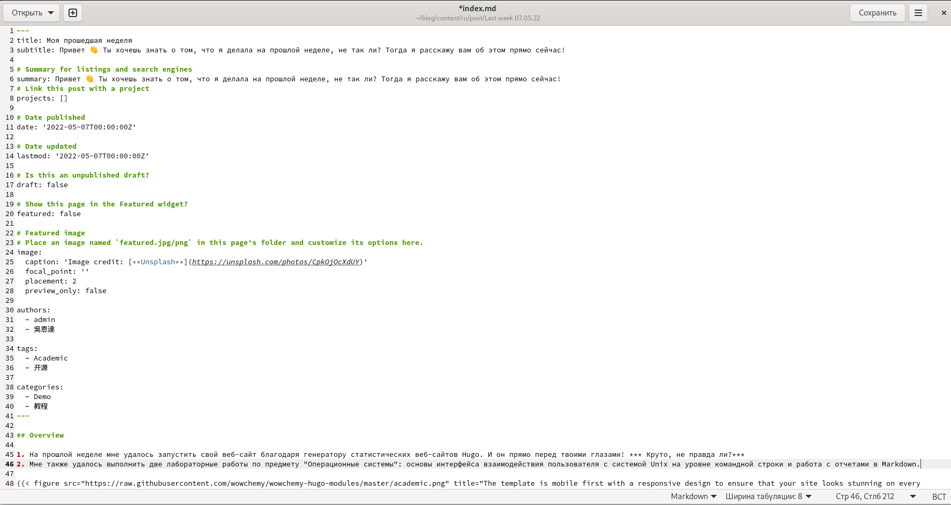

Редактирование файла

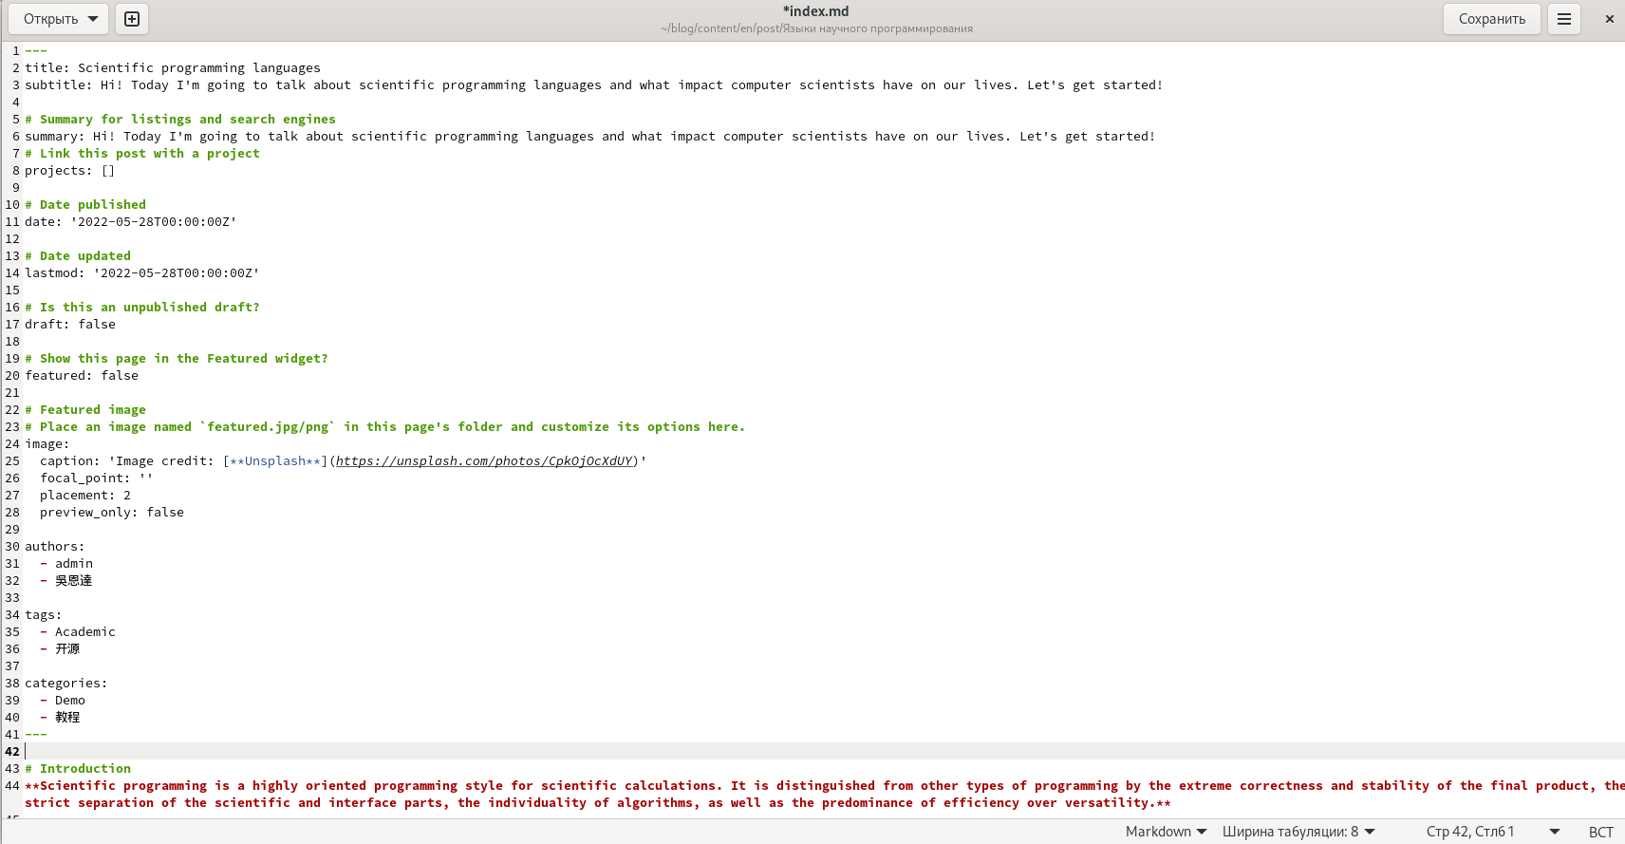

Редактирование файла

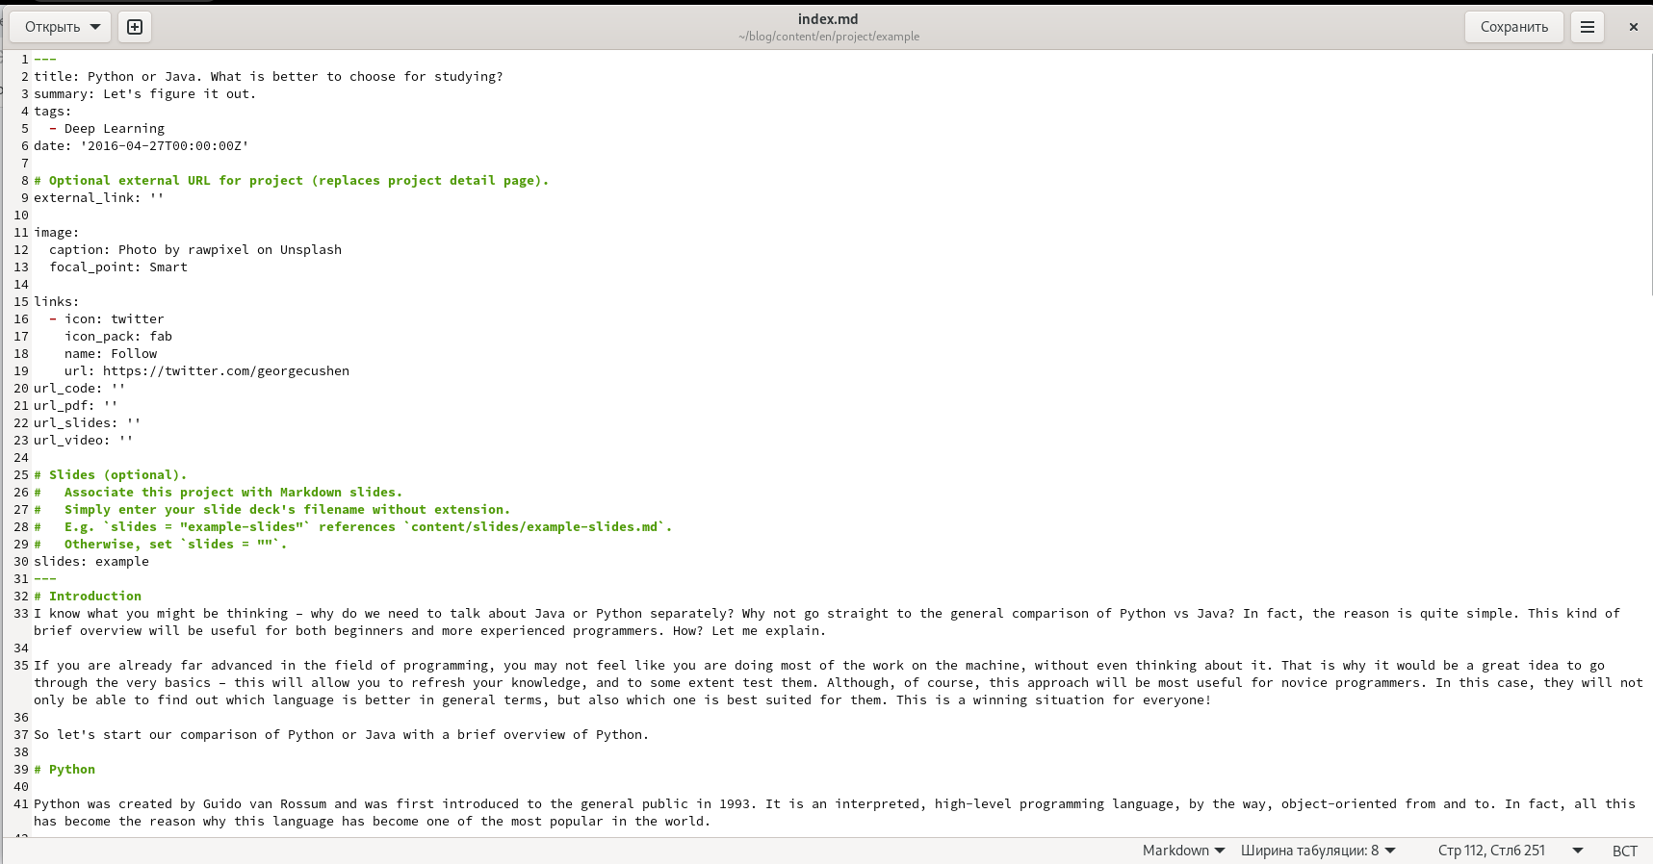

Редактирование файла

1. Теперь переходим в каталог *~/blog/content/ru/post*, создаём каталог “Last week 04.06.22” и в файле _index.md добавляем информацию о прошедшей неделе. Также переводим на английский язык и переносим папку и ёё содержимое в каталог *~/blog/content/en/post*: (рис. -@fig:018, -@fig:019)

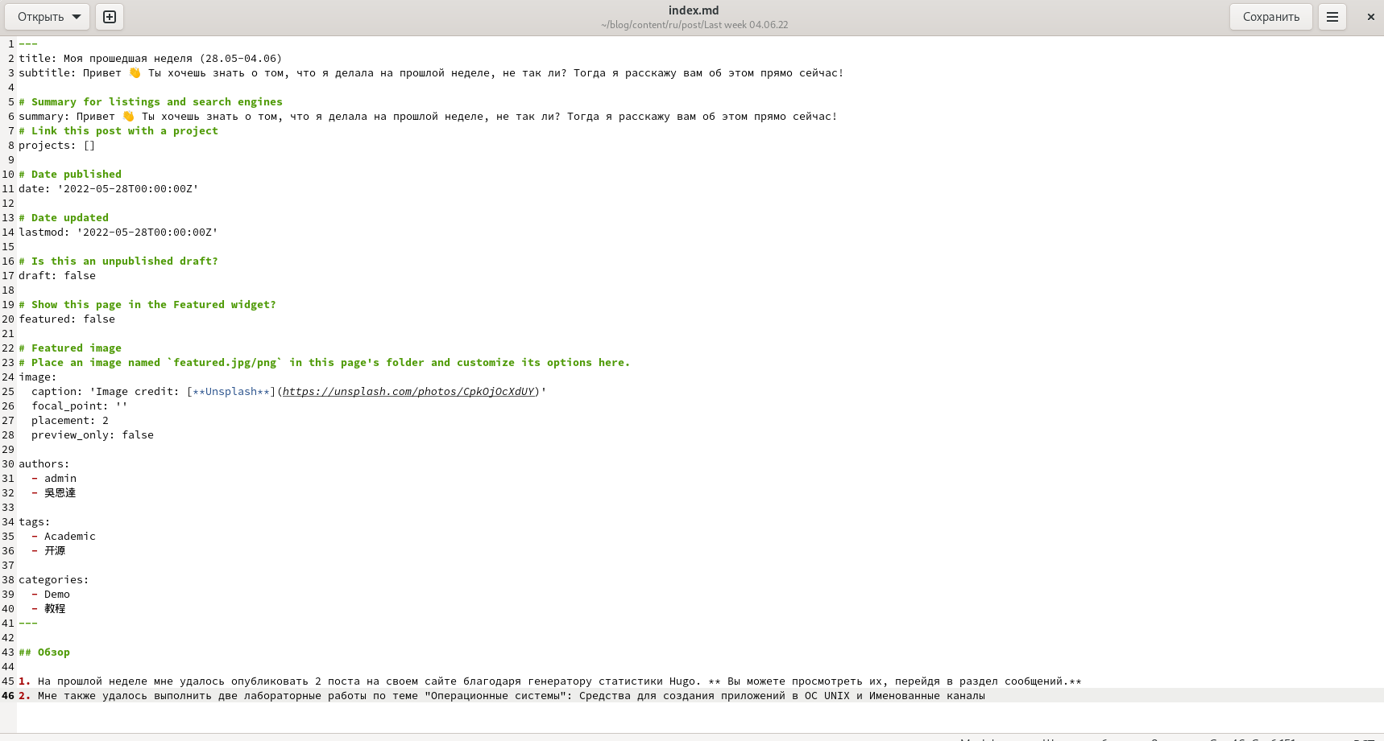

Написание поста

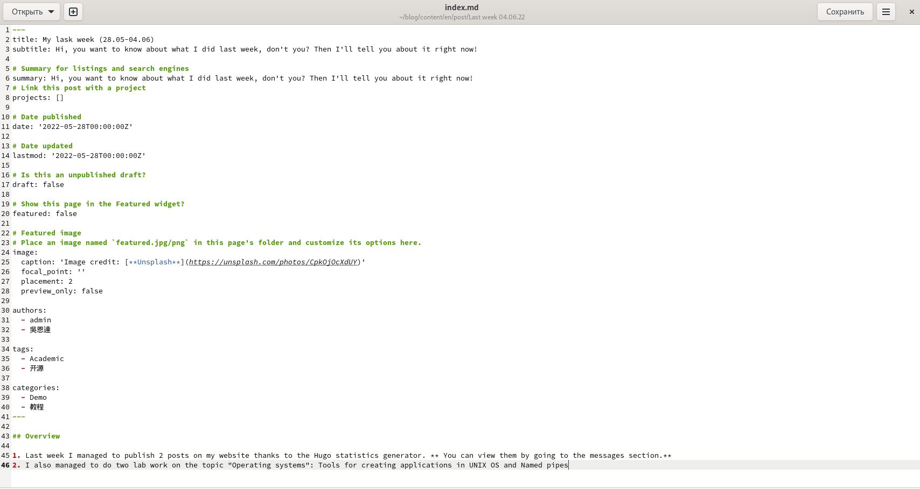

Написание поста

* После этого создаём каталог “Плюсы и минусы быть программистом” и в файле _index.md добавляем информацию об этом. Также переводим на английский язык и переносим папку и ёё содержимое в каталог *~/blog/content/en/post*, не забываем добавить картинку: (рис. -@fig:020, -@fig:021, -@fig:022)

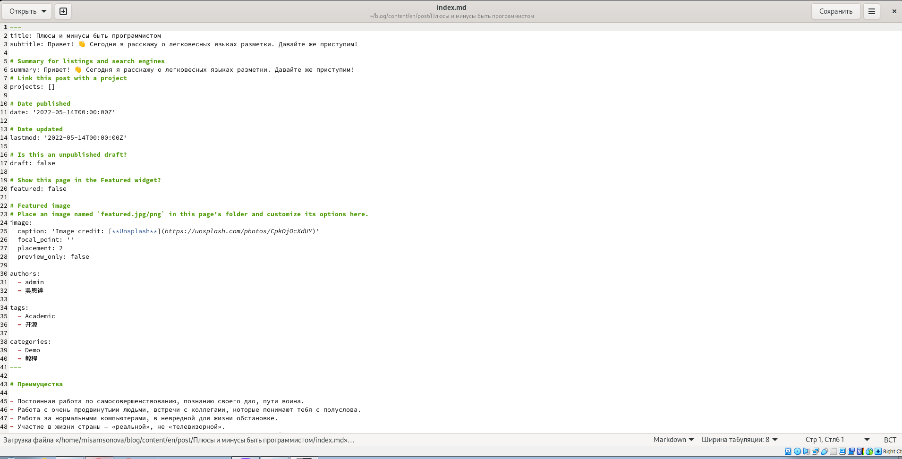

Написание поста

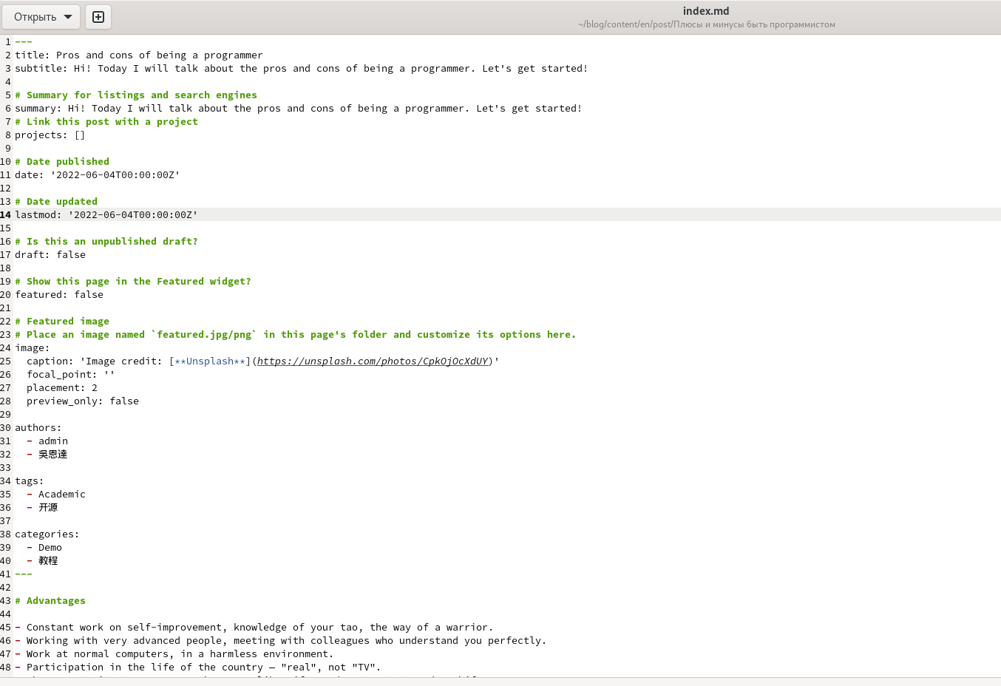

Написание поста

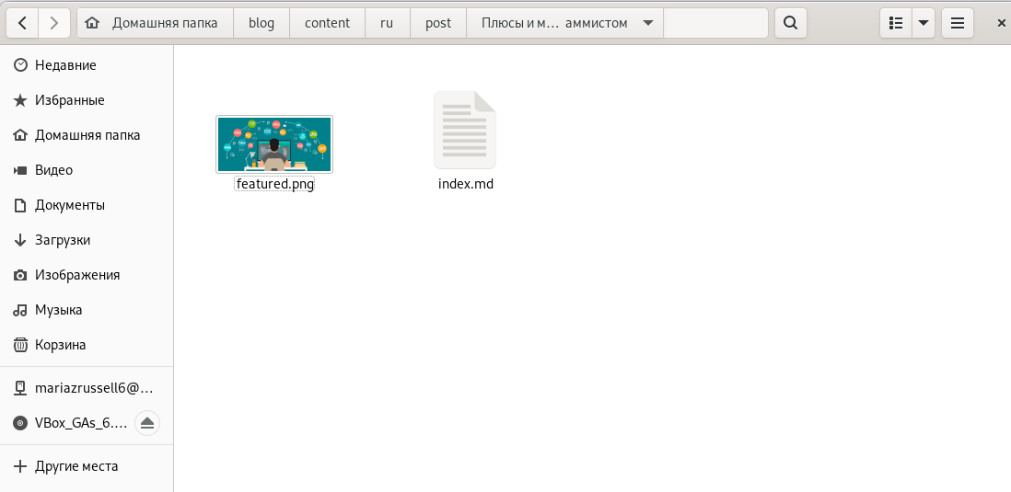

Добавление картинки

1. Теперь следующими командами в Терминале запускаем наш сайт для всех пользователей интернета, обновляем загружаем новые каталоги и файлы в репозиторий blog на github и, перейдя в каталог public, загружаем также все каталоги и файлы в репозиторий misamsonova.github.io на github для того, чтобы обновился сайт, который могут посетить все пользователи интернета:(рис. -@fig:023, -@fig:024, -@fig:025, -@fig:026)

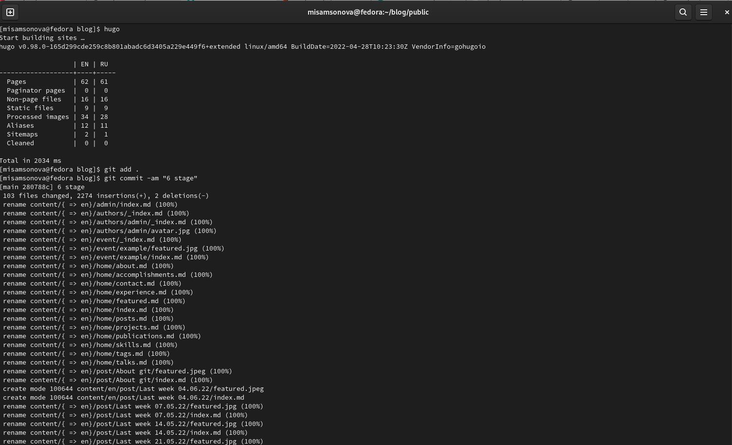

Запуск сервера и загрузка файлов командами

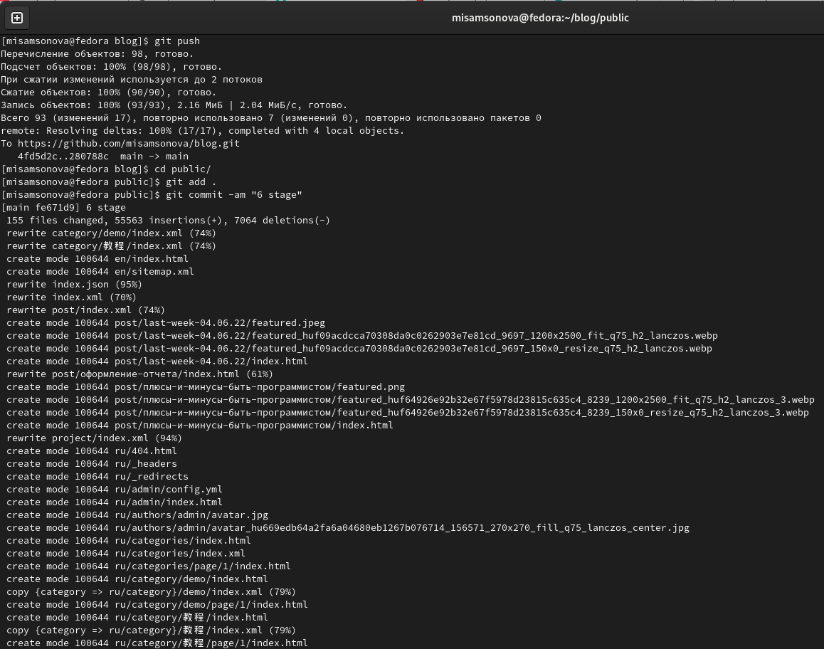

Загрузка файлов

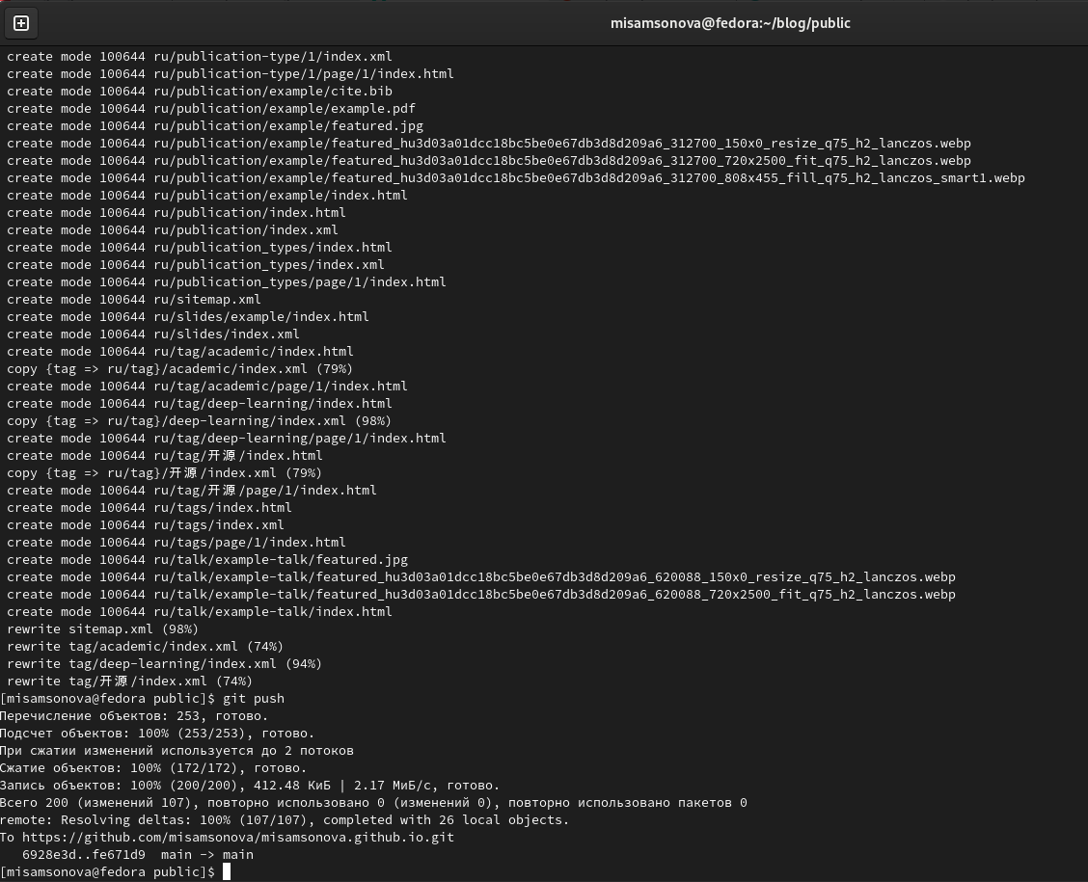

Загрузка файлов

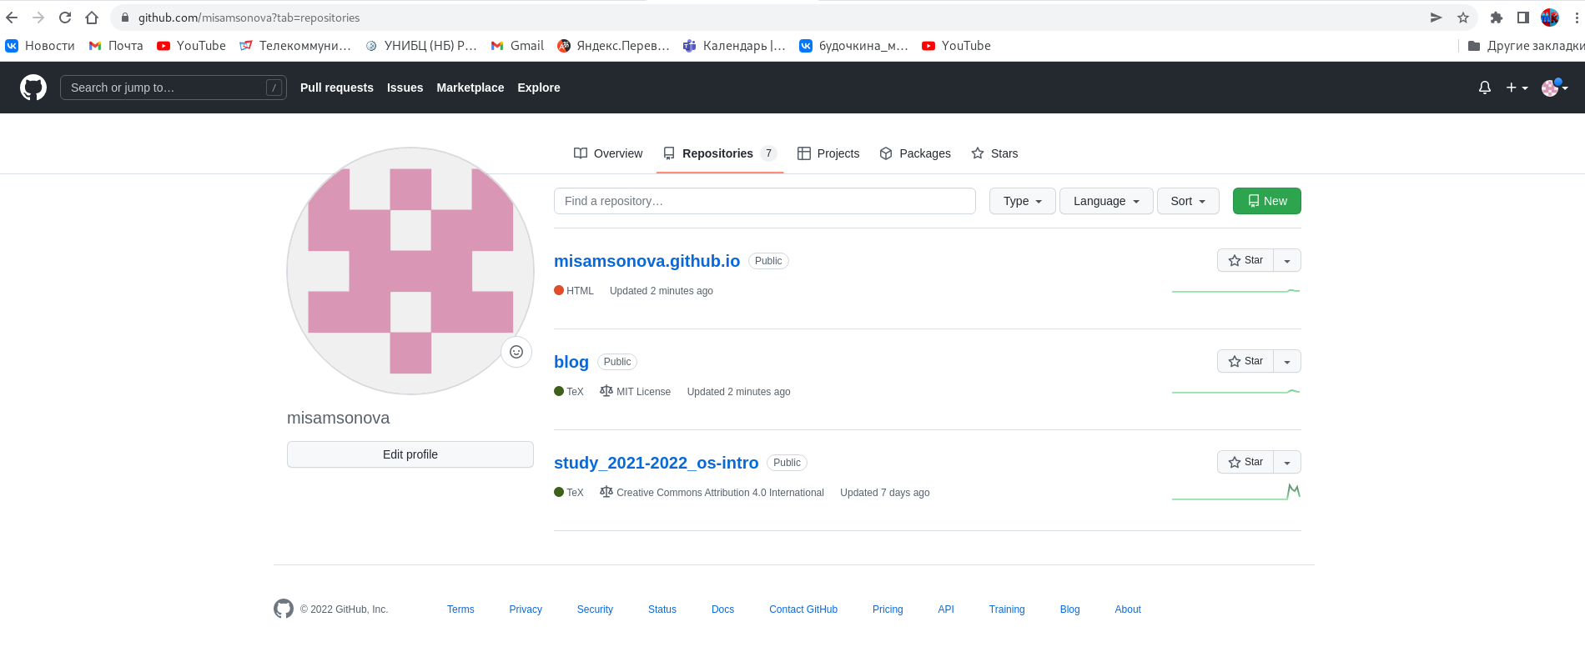

Обновление репозиторий на github

* Наконец, перейдём на сайт misamsonova.github.io, который доступен всем пользователям интернета, и проверим, обновился ли сайт. Как мы замечаем, всё появилось:(рис. -@fig:027, -@fig:028, -@fig:029, -@fig:030, -@fig:031, -@fig:032, -@fig:033, -@fig:034)

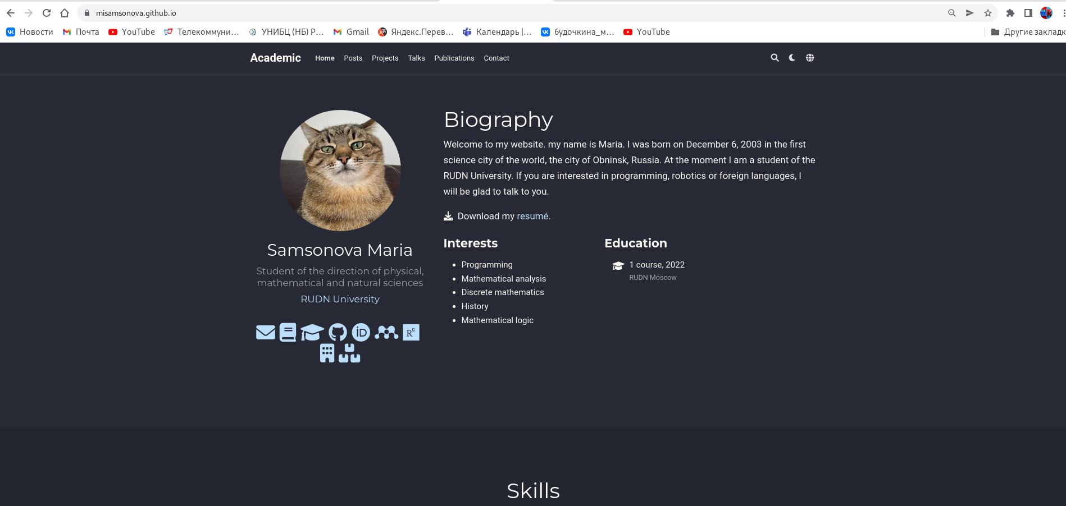

Обновлённый сайт

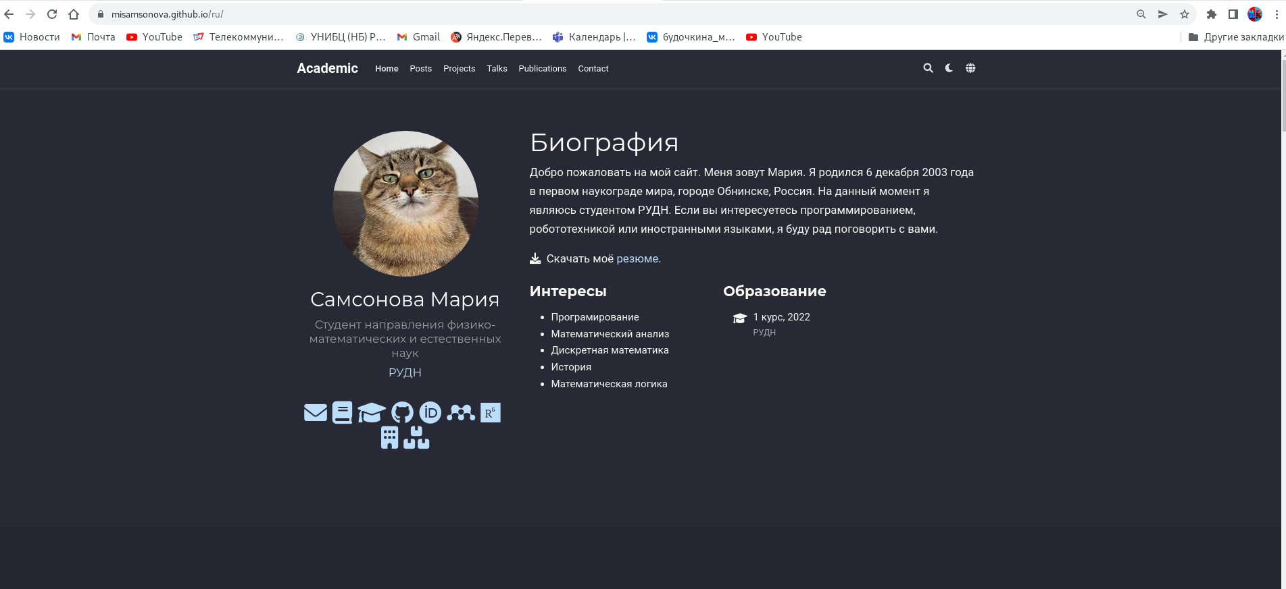

Обновлённый сайт

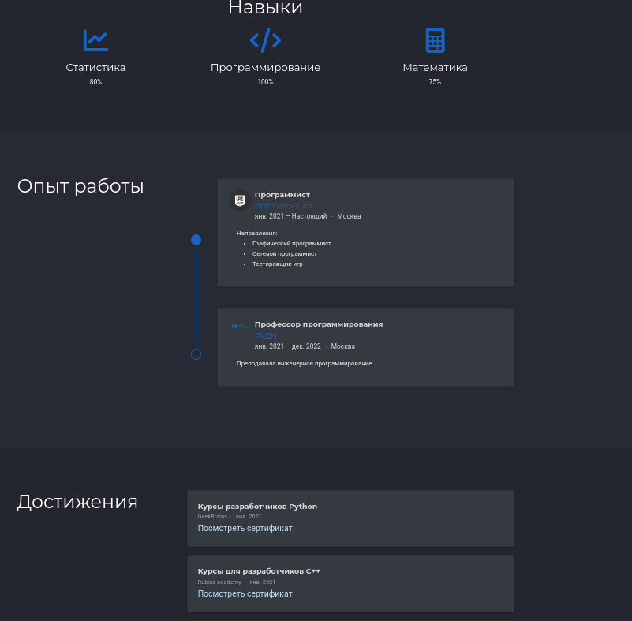

Обновлённый сайт

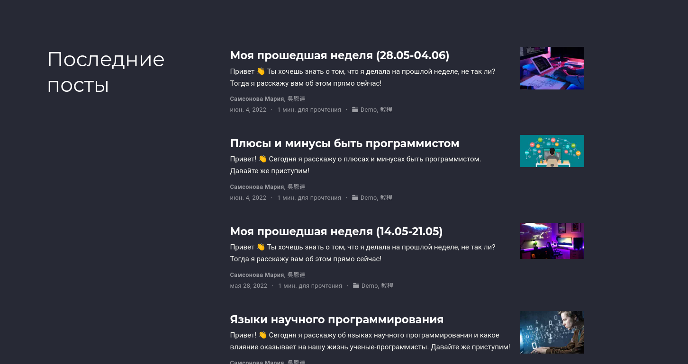

Наличие новых постов

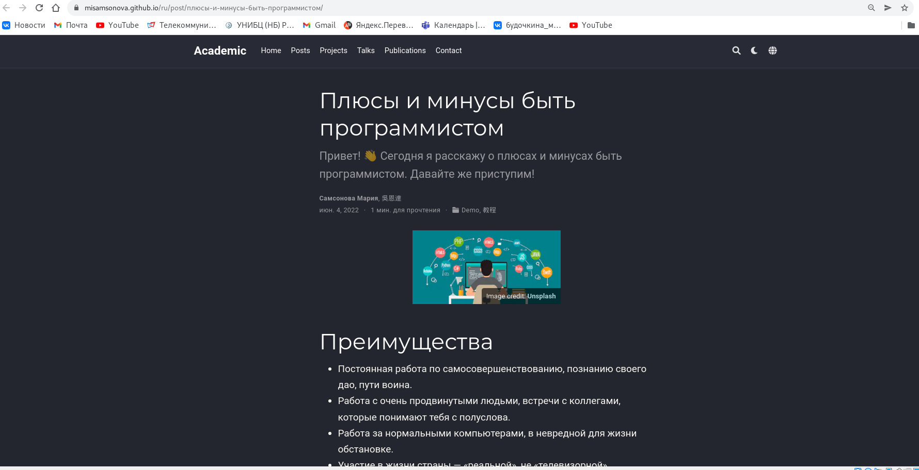

Содержание новых постов на русском языке

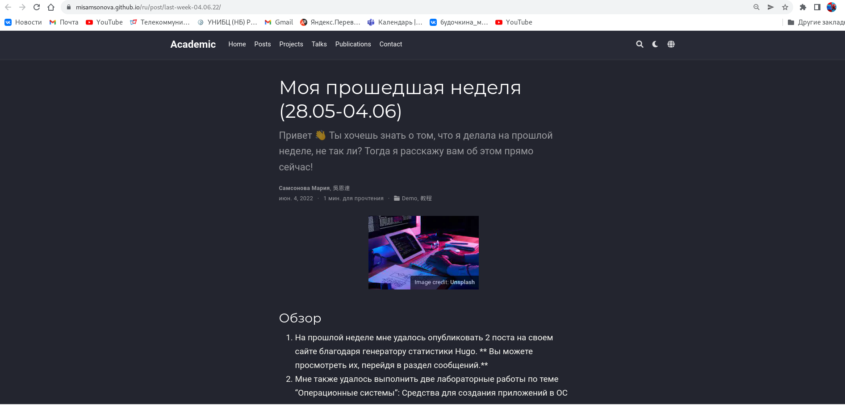

Содержание новых постов на русском языке

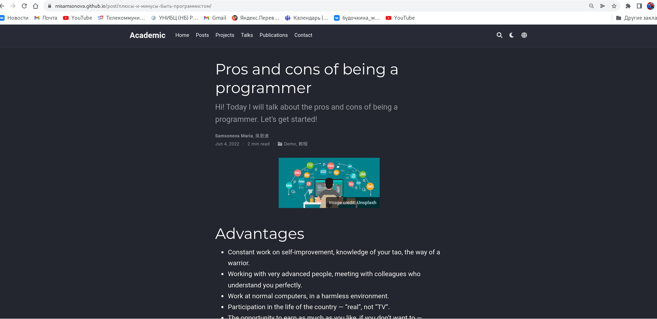

Содержание новых постов на английском языке

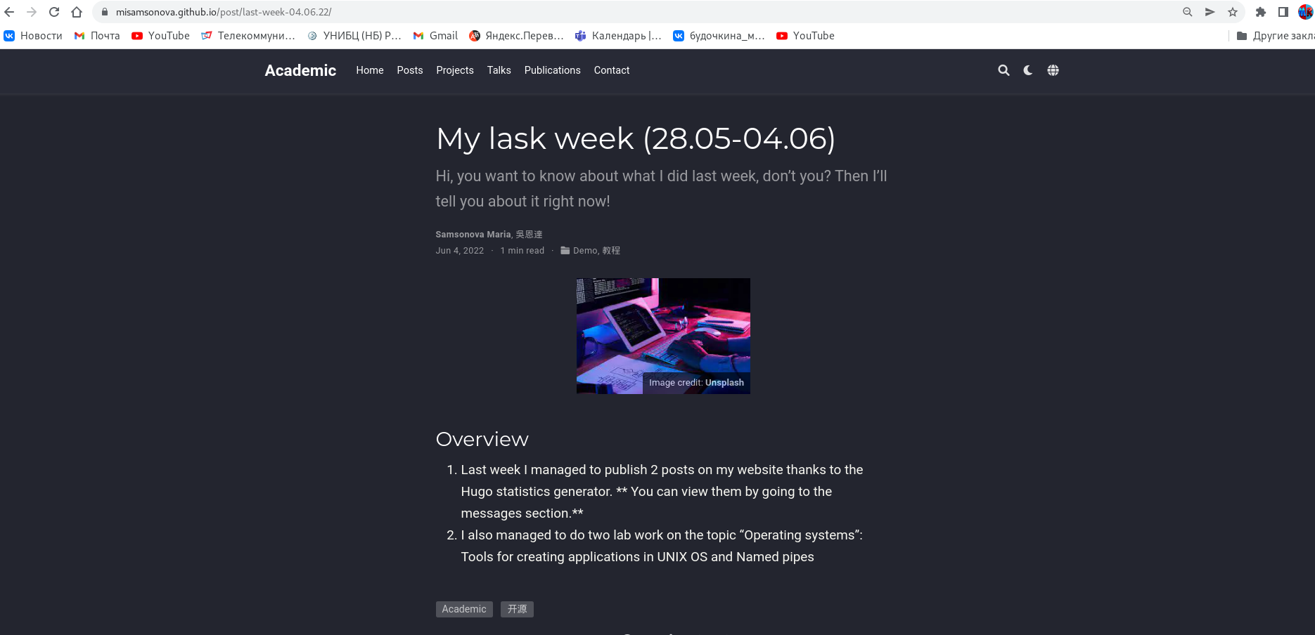

Содержание новых постов на английском языке

# Вывод

В процессе реализации 6-ого этапа мы приобрели практические навыки оформления сайта на двух языках, размещения информации на двух языках о себе и выкладывания постов на собственном сайте путем редактирования файлов в каталогах, создания новых файлов и каталогов и обновления через Терминал файлов.